AKIK ma együtt dolgoztatok: ……………………………………………………………………………………………………………………………………
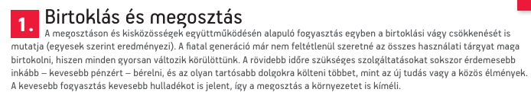
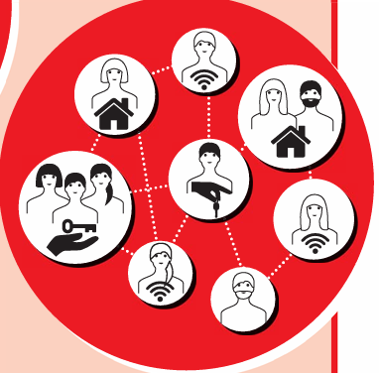
Helyezzétek el el az infografikán lévő összes terméket és szolgáltatást (pl. szoba) valamelyik oszlopba:
Jobban megéri kölcsönözni vagy bérelni | Jobban megéri megvásárolni | Miért?
roller | fogkefe | Ritkán használjuk / személyes használat
Adjatok hozzá példákat a felsoroláshoz a saját tapasztalataitok alapján!

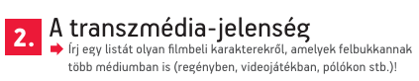
KARAKTEREK (8-10 db) : pl. HARRY POTTER; …………………………………………………………………………………………………………………
……………………………………………………………………………………………………………………….................................................................
Válasszatok 3-4 karaktert és találjátok meg minél több médiumban!
KARAKTER | Ezekben a médiumokban találjuk meg: | A szereplőitek mely megjelenésükkel tettek szert a legnagyobb ismertségre? Miért?
pl. Harry Potter | • könyv  • film  • videojáték  • társasjáték  • ruházat | Harry Potter esetében valószínűleg a könyvek alapozták meg a sikert, de a filmek tették világszerte még ismertebbé.


DOLGOZZ CANVA – ban: Készítsd el kedvenc tárgyaid térképét: azokét, amelyek személyes választásaid során kerültek hozzád, vagy amelyekhez erősen kötődsz (például egy ruhadarabod, a telefonod, csoki, táska, kulcscsomó, tolltartó, napló, könyv stb.). A térképen a beszerzési helyüket jelöld meg! Legalább 12 tárgyat válassz ki, a felület közepén saját fényképed vagy avatárod szerepeljen kiindulópontként. A térképet tetszőleges formában összeállíthatod: akár netről letöltött képek segítségével is.
Az elkészült képet illeszd be ennek a példának a helyébe!
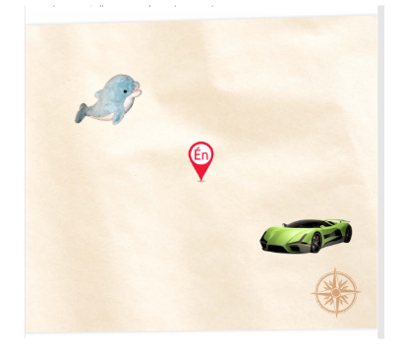
pl.

